**HAKKEBAKKESKOGEN**

I år har vi valgt Hakkebakkeskogen som tema i barnehagen, som er en del av norsk kulturarv, og et viktig bidrag til barnekulturen

Denne kjente fortellingen av Torbjørn Egner gir oss mange muligheter til å jobbe med både lek, læring og verdier på en spennende og gjenkjennelig måte for barna.

* *Gjenkjennelse og glede* : Mange barn kjenner historien fra bøker, musikk, film eller teater. Dette skaper felles opplevelser og engasjement.
* *Verdier :* Fortellingen gir gode anledninger til å snakke om vennskap, samarbeid, rettferdighet og hvordan vi kan være gode med hverandre.
* *Kreativitet og lek :* Gjennom rollelek, sang, drama, forming får barna utforske karakterene og handlingene i skogen.
* *Natur og dyr* : Temaet åpner for å utforske dyr, natur, mat og miljø på en leken måte.

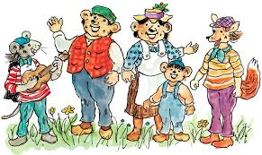

Hva skal vi gjøre:

* Lese og fortelle historier fra Hakkebakkeskogen
* Synge og lytte til musikk knyttet til temaet.
* Formingsaktiviteter som å lage forskjellige dyr, masker og bruke naturmateriell fra skogen.
* Rollelek hvor barna får være karakterene.
* Turer i skogen og gårdsbesøk.